新竹縣新港國民小學八十九學年度第一學期數學科學第二次成績考查 五年忠班 座號 姓名

一、找出公倍數：共 8 分
（1）1~50的數字中，7的倍數有（ ）。
（2）1~50的數字中，3的倍數有（ ）。
（3）1~50的數字中，7和3的的公倍數有（ ）。
（4）1~50的數字中，7和3的的最大公倍數是（ ）。
二、算算看：共 16 分
- 有玫瑰花24朵，百合花36朵，平分紮成幾束，全部分完，每束分到的玫瑰花一樣多，百合花也一樣多，最多可以紮成幾束？

- 有一袋10元硬幣，每7個一數、5個一
數都正好可以數完，這一袋硬幣不超過
100個，請問袋中可能有多少錢？

- 18和42都能被哪些數整除？把作法寫下來。

- 汽水一瓶2公升，6瓶汽水平分給8位小朋友，全部分完，每人可得多少公升?

三、算算看，下面的面積各是多少：共 12 分
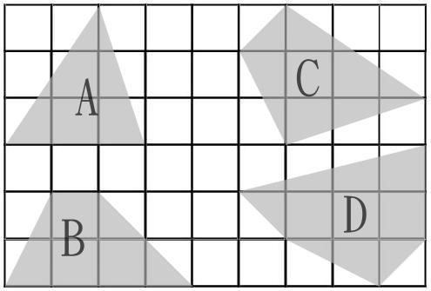
(每小格1平方公分)
（1）A:（ ）平方公分。
（2）B:（ ）平方公分。
（3）C:（ ）平方公分。
（4）D:（ ）平方公分。

四、填填看:共 24 分
（1）0.279是（ ）個0.001合起來的。
（2）8600個0.001合起來是（ ）。
（3）3個1、7個0.1、8個0.01和4個0.001合起來是（ ）。
（4）8.026是（ ）個1、（ ）個0.1、（ ）個0.01和（ ）個0.001合起來的。
（5）4.652的個位數字是（ ），十分位數字是（ ），百分位數字是（ ），千分位數字是（ ）。
（6）1.23456789的千分位數字是（ ）。
五、做做看:共 16 分
（1）小明的媽媽上街買了一條重1.42公斤的魚，小明的奶奶買了一隻2670個0.001公斤重的雞，請問誰買的東西比較重？

（2）在方格紙上，分別畫出面積是8平方公分的
平行四邊形及三角形。（每格為1平方公分）
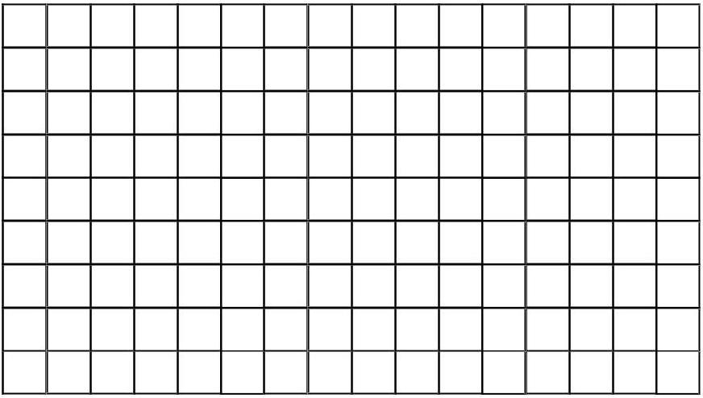
（3）爸爸每天早上都是慢跑去上班，全距是5公里，已經跑了3500個0.001公里，還要再跑多少公里？

（4）小軒的書包重0.825公斤，手提袋重0.376公斤，他一共帶了多重的東西去上學？

六、用其他容量單位記記看:共 16 分
（1）8000毫升＝（ ）分公升（ ）公升。
（2）9分公升＝（ ）公升（ ）毫升。
（3）23分公升＝（ ）公升＝（ ）毫升。
（4）0.37公升＝（ ）公升＝（ ）分公升。
七、比一比，在□裡填上＞、＜或＝:共 8 分
（1）6000毫升 6分公升。
（2）3.19公升 3公升19毫升。
（3）76分公升 760毫升。
（4）59分公升 5公升900毫升。

